站控系统(scada)使用说明书
站控系统(scada)使用说明书 1
1 总述 2
1.1 功能 2
1.2 特点 2
2 SCADA系统 3
2.1 报警显示 3
2.2 操作 4
3数据查询 5
3.1 功能 5

1 总述

1.1 功能
- 显示各个站控界面的实时数据；
- 显示各个站控界面的采集量的实时状态；
- 显示各个站控界面的采集量的名称；
- 显示各个站控界面的采集时间；
- 查询各个站控界面的历史数据：

1.2 特点
- 容易使用：
- 界面按照现场流程绘制，具有动态液位条、箭头，形象生动；
- 便于扩展：
- 系统可以任意增加站控系统；

2 SCADA系统
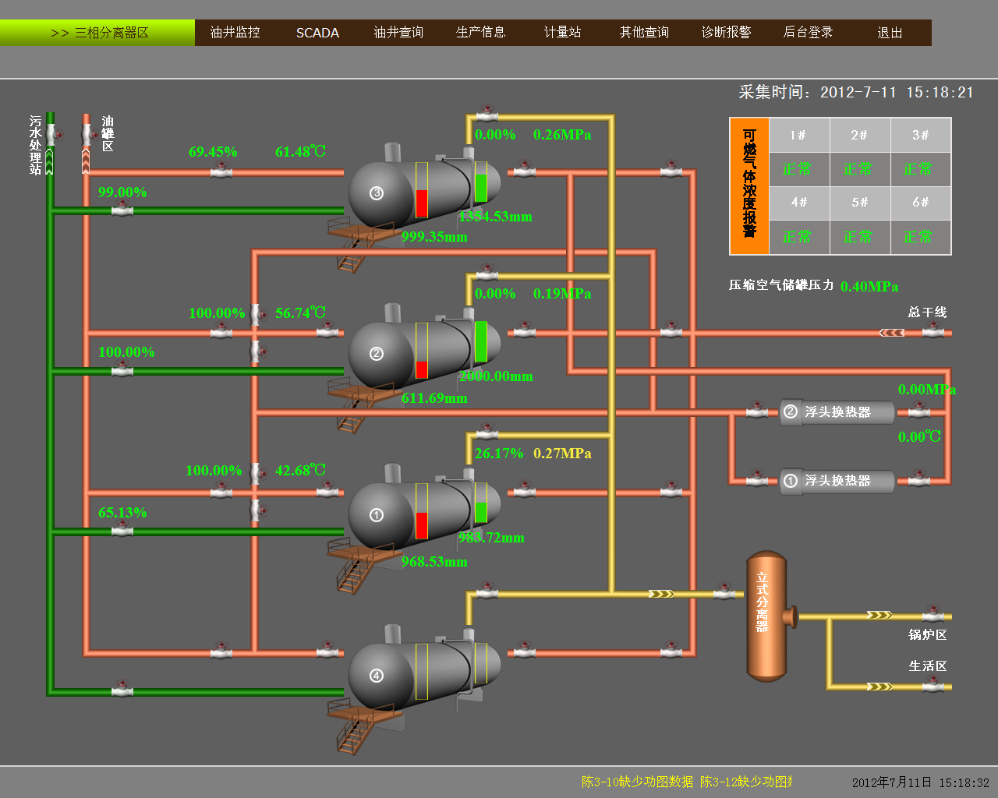
图2-1 SCADA系统界面

2.1 报警显示
- Scada数据具有二级报警功能，即：危险上限、报警上限、报警下限、危险下限；
- 当数据大于等于危险上限或者小于等于危险下限时，数据二级报警，红色显示；
- 当数据大于等于报警上限或者小于等于报警下限时，数据一级报警，黄色显示；
- 数据在报警上限和报警下限之间时，数据正常，绿色显示；

2.2 操作
- 鼠标放在显示值上，显示此数据的意义；
- 点击显示值，显示此值最近24小时的变化趋势和数据，见图8-2、8-3；
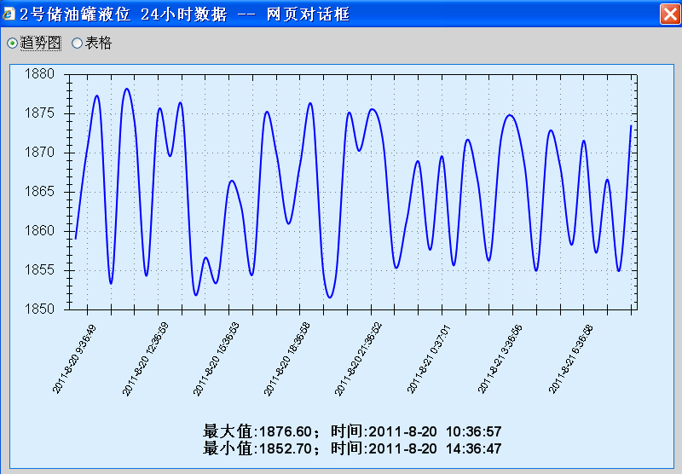
图2-2 最近24小时趋势图
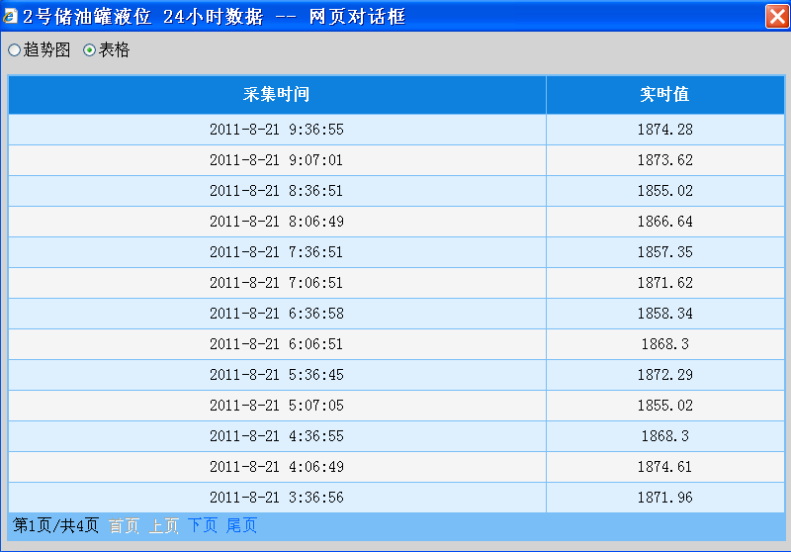
图2-3 最近24小时数据表格

3数据查询
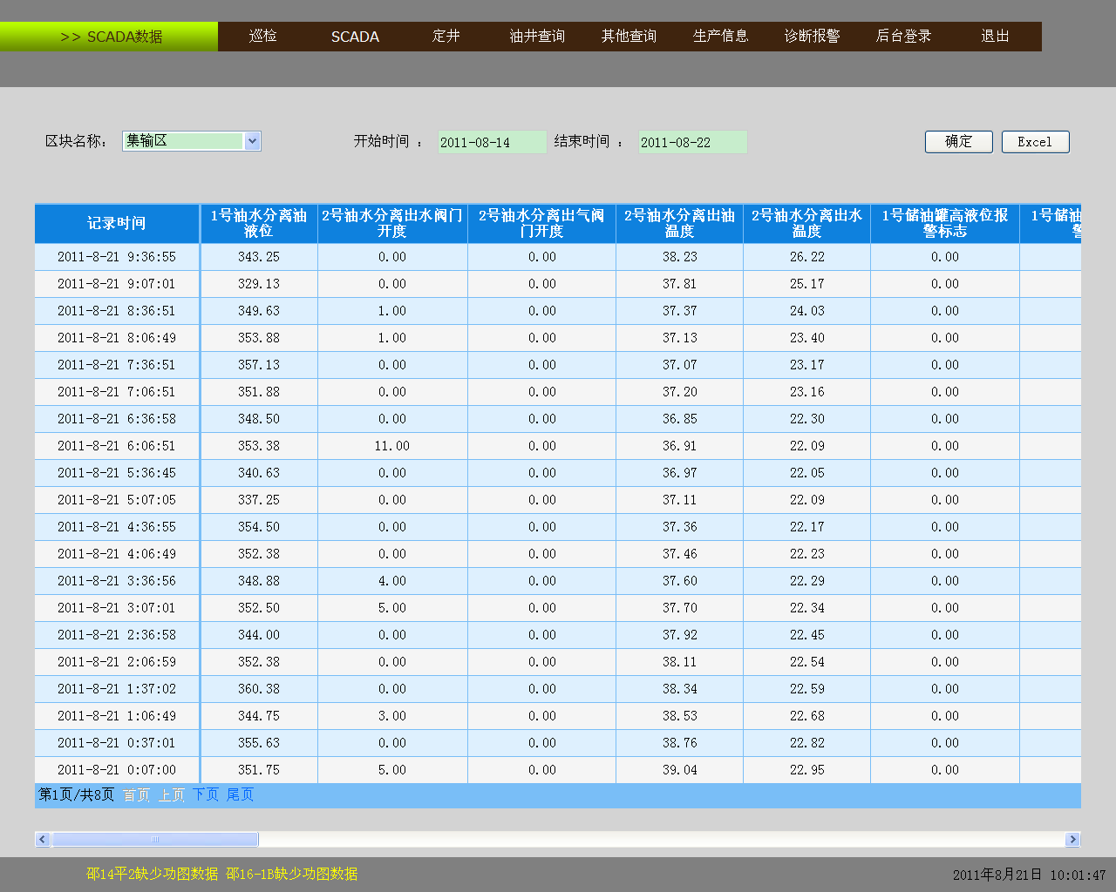
图3-1 SCADA数据查询界面

3.1 功能
- 查询指定SCADA功能区块的指定时间段的数据。
- 查询结果可以导出到excel。

